Governo Lula
Luís Inácio da Silva é pernambucano do município de Garanhuns, nascido em 27 de outubro de 1945. No ano de 1952, a família de Luís Inácio emigrou de Pernambuco para São Paulo, em um caminhão “pau de arara”. Aos doze anos, Luís Inácio teve o primeiro emprego em uma tinturaria, e somente teve a Carteira de Trabalho assinada aos 14 anos. Atuou em diversas profissões até cursar pelo Senai (Serviço Nacional de Aprendizagem Industrial) a modalidade profissionalizante de torneiro mecânico, tornando-se operário em indústria metalúrgica. Durante a ditadura militar, migrou por diversas fábricas, até começar a trabalhar na Fábrica Villares, em São Bernardo do Campo – SP.
A partir de 1969, começou a engajar-se nas atividades do Sindicato dos Metalúrgicos. E, em 1975, foi eleito presidente do Sindicato, e passou a ser cognominado por Lula, apelido que adotou como sobrenome. Em 1978, iniciou-se a Greve do ABC paulista que se destacou no ano de 1979. Havia dez anos que não ocorriam greves, por conta da repressão do regime militar. Desse modo, começou a carreira política de Lula, que em 1980 foi indiciado pela Lei de Segurança Nacional, com outros operários e sindicalistas, presos durante 31 dias. Também em 1980, foi fundado o Partido dos Trabalhadores por Lula, operários e intelectuais. Em 1986, Lula foi o deputado federal eleito com mais votos, e compôs a Assembleia Nacional Constituinte que elaborou a Constituição de 1988.
Após ter ficado em segundo lugar nos pleitos eleitorais entre 1989 e 1998, Lula foi eleito presidente da República com mais de 61% dos votos, no ano de 2002. Nesse mandato estabeleceu como prioridade o combate à fome, lançando o projeto “Fome Zero”. Segundo uma pesquisa feita no ano de 2001 havia, aproximadamente, 46 milhões de pessoas em situação de “insegurança alimentar”, ou seja, que não consumiam os alimentos necessários para estarem nutridas da forma adequada. Estavam relacionados ao “Fome Zero” programas de educação alimentar e o projeto “Bolsa Família”. O “Bolsa Família” consiste em um valor que é fornecido a famílias em situação de pobreza ou extrema pobreza. Esse auxílio já existia no governo antecessor de Fernando Henrique Cardoso dividido em quatro programas (auxílios para compra de gás, alimentação, e artigos escolares), no governo Lula eles foram unificados e ampliados.
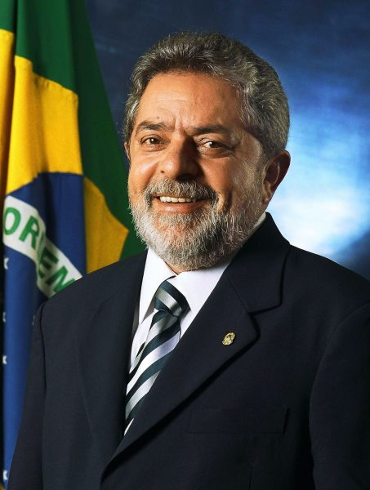
Foto oficial do primeiro mandato de Lula. Foto: Ricardo Stuckert/Presidência da República
O governo Lula também manteve a política econômica neoliberal adotada pelo governo antecessor, de Fernando Henrique Cardoso. O ministro da Fazenda do governo Lula, Antonio Palocci deu continuidade às altas taxas de juros para conter a inflação, no entanto, essas taxas eram menores do que as do governo anterior. O governo Lula ampliou os parceiros comerciais estrangeiros com países da África, América do Sul e Oriente (principalmente a China), anteriormente destacava-se apenas o comércio com o Estados Unidos da América.
No final do primeiro mandato de Lula na presidência surgiram denúncias de corrupção na base governista, destacadamente no Partido dos Trabalhadores (PT), Partido Trabalhista Brasileiro (PTB), e Partido Progressista (PP). Esses casos de corrupção ficaram conhecidos como “mensalão”, que consistiram no desvio de dinheiro público para as campanhas eleitorais do PT e para que deputados votassem nas pautas levantadas pelo governo Lula. Esses casos foram investigados em Comissões Parlamentares de Inquérito (CPI’s), e foram condenados ao cárcere o publicitário Marcos Valério, o ex-ministro da Casa Civil José Dirceu, o ex-tesoureiro do PT Delúbio Soares, o ex-presidente do PP Paulo Corrêa, o ex-presidente da Câmara dos Deputados João Paulo Cunha, e o delator, deputado Roberto Jefferson (PTB).
Apesar de abalada a confiança dos eleitores do PT, Lula galgou o segundo mandato a frente da presidência da República, nas eleições de 2006, obtendo no segundo turno mais de 60% dos votos. Em segundo lugar ficou Geraldo Alckmin, do PSDB. Também disputou pela primeira vez as eleições para a presidência da República a senadora Heloísa Helena, pelo Partido Socialismo e Liberdade (PSOL). Esse partido foi formado por uma ala de dissidentes do PT que criticaram a adesão de uma agenda neoliberal pelo governo Lula.
No segundo mandato do governo Lula a inflação foi controlada e o índice de desemprego diminuiu. Para desenvolver a infraestrutura do país foi criado o Programa de Aceleração do Crescimento (PAC), em 2007, que construiu portos, rodovias, ferrovias, investiu-se em saneamento básico. Com o crescimento da economia brasileira, o país ingressou no Bloco de países emergentes (BRIC) formado também por Rússia, Índia e China, em 2011. O crescimento econômico brasileiro também o levou ao ingresso no G-20, constituído pela União Europeia e as dezenove maiores economias mundiais. A crise econômica mundial de 2008 teve pouca ressonância no Brasil, gerando um clima de otimismo. Além disso, houve a descoberta de jazidas de petróleo abaixo das camadas de sal no solo, que ficaram conhecidas como Pré-sal, prometendo ainda maior crescimento econômico para o país.
Houve crescimento dos níveis de escolarização, e foi criado o Programa Universidade Para Todos (Prouni), que concede bolsas em universidades privadas para estudantes carentes. Esse programa foi bastante criticado, pois se destinaram verbas para universidades privadas que poderiam ser aplicadas nas universidades públicas. Nesse período, mais de 20 milhões de pessoas saíram da pobreza e ingressaram na classe C (com renda familiar entre 1126 e 4854 reais). Esse fenômeno foi considerando como inclusão social; visto que na perspectiva neoliberal o crescimento de renda está associado à inclusão social, mesmo que essa parcela da população não tenha acesso a serviços de qualidade em setores básicos como educação e saúde. A prática de financiar com recursos públicos a iniciativa privada para a resolução de problemas sociais passou a ser largamente utilizada.
Em janeiro de 2011, o governo Lula foi sucedido pelo de Dilma Rousseff, candidata do PT à presidência do país, que obteve a maioria dos votos no pleito de 2010.

